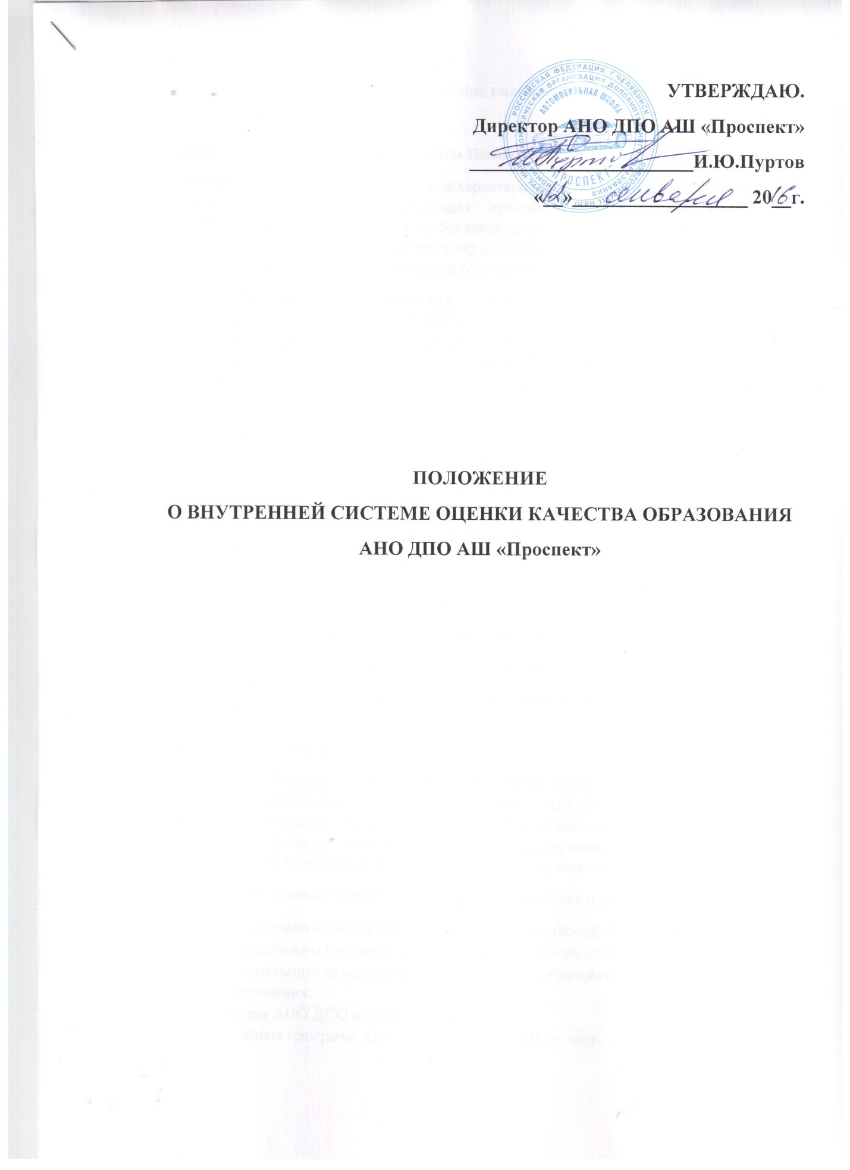УТВЕРЖДАЮ.
Директор АНО ДПО АШ «Проспект»
_______________________И.Ю.Пуртов
«__»__________________ 20__г.

ПОЛОЖЕНИЕ
О ВНУТРЕННЕЙ СИСТЕМЕ ОЦЕНКИ КАЧЕСТВА ОБРАЗОВАНИЯ
АНО ДПО АШ «Проспект»

- Общие положения

Термины, использующиеся в настоящем Положении:
Качество образования - комплексная характеристика образовательной деятельности и подготовки обучающегося, выражающая степень их соответствия федеральным государственным образовательным требованиям и (или) потребностям физического или юридического лица, в интересах которого осуществляется образовательная деятельность, в том числе степень достижения планируемых результатов образовательной программы.
Мониторинг качества образования - комплексное целенаправленное, специально федеральным государственным стандартам, организованное, непрерывное аналитическое отслеживание процессов, определяющих количественно-качественные изменения основных свойств качества образования в целях своевременного принятия обоснованных управленческих решений по коррекции образовательного процесса и созданных для него условий на основе анализа собранной информации и педагогического прогноза.
Экспертиза - всестороннее изучение и анализ состояния образовательного процесса, условий и результатов образовательной деятельности.
Измерение - метод регистрации состояния качества образования, а также оценка уровня образовательных достижений с помощью КИМ (контрольных работ, тестов, анкет и др.), которые имеют стандартизированную форму, и содержание которых соответствует реализуемым образовательным программам.
Критерий - признак, на основании которого производится принятие решения по оценке объекта на соответствие предъявляемым требованиям.
Сокращения, использующиеся в настоящем Положении:
- ВСОКО - внутренняя система оценки качества образования;
- ФГОС - федеральный государственный образовательный стандарт начального общего образования;
- ОО - образовательная организация.
1.1. Настоящее Положение определяет цели, задачи, содержание и порядок системы внутреннего мониторинга качества образования в АНО ДПО автошкола «Проспект» (далее автошкола), ее организационную и функциональную структуру, реализацию (содержание процедур контроля и экспертной оценки качества образования), а также права и обязанности участников образовательного процесса.
1.2 Настоящее положение представляет собой локальный акт и разработано на основе:
- Федерального Закона «Об образовании в Российской Федерации» No273-Ф3;
- Федерального государственного образовательного стандарта;
- Федерального компонента государственного образовательного стандарта общего образования;
- Устава АНО ДПО автошкола «Проспект»;
- Учебных программ АНО ДПО автошкола «Проспект».
1.3. Система внутреннего мониторинга качества образования в АНО ДПО автошкола «Проспект» представляет собой инструмент организации и управления процессом реализации требований ФГОС и Федерального компонента государственного образовательного стандарта общего образования.
1.4. Участниками оценочных процедур системы мониторинга качества образования автошколе являются участники отношений в сфере образования.
1.5. Автошкола обеспечивает проведение необходимых оценочных процедур, разработку и внедрение модели внутренней системы мониторинга качества, учет и дальнейшее использование полученных результатов.
1.6. Положение распространяется на деятельность всех педагогических работников автошколы, осуществляющих профессиональную деятельность трудовыми договорами, в т. ч. на педагогических работников, работающих по в соответствии с совместительству.

2. Основные цели и задачи внутреннего мониторинга качества образования

2.1. Целью внутреннего мониторинга качества образования является сбор, осмысление, анализ и выдача информации, необходимой для поддержания высокого уровня качества всего образовательного процесса в АНО ДПО автошкола «Проспект».
2.2. Задачи внутреннего мониторинга качества образования:
- формирование механизма единой системы сбора, обработки и хранения информации о состоянии системы образовательной деятельности школы;
- реализация практико-ориентированного алгоритма анализа полученных материалов о состоянии системы образовательной деятельности школы;
- координация деятельности всех субъектов мониторинга;
- формулирование основных стратегических направлений образовательной деятельности автошколы на основе анализа полученных данных. развития системы
2.3. Функции внутреннего мониторинга качества образования.
Система внутреннего мониторинга качества образования выполняет следующие функции:
- информационно-аналитическая; .
- контрольно- диагностическая;
- коррективно-регулятивная;
- стимулирующая.
2.4. Принципы внутреннего мониторинга качества образования:
- объективности, достоверности, полноты и системности информации о качестве образования;
- критериальности оценивания;
- реалистичности требований, норм и показателей качества образования, их социальной и личностной значимости, учёта индивидуальных особенностей развития отдельных обучающихся. при оценке результатов их обучения и воспитания;
- открытости, преемственности в образовательной политике, интеграции в систему оценки качества образования;
- доступности информации о состоянии и качестве образования для различных групп пользователей результатов мониторинга;
- рефлексивности, реализуемый через включение педагогов в критериальный самоанализ и самооценку своей деятельности с опорой на объективные критерии и показатели;
- повышения потенциала внутренней оценки, самооценки, самоанализа образования; общероссийскую прозрачности процедур оценки качества каждого педагога;

- инструментальности и технологичности используемых показателей (с учетом существующих возможностей сбора данных, методик измерений, анализа и интерпретации данных, подготовленности потребителей к их восприятию);

- сопоставимость системы показателей муниципальными, региональными аналогами;

- взаимного дополнения оценочных процедур, установление между ними взаимосвязей и взаимозависимости;

- соблюдения морально-этических норм при проведении процедур оценки качества образования в школе.

3. Содержание системы внутреннего мониторинга качества образования АНО ДПО автошкола «Проспект»

3.1. Основными объектами внутреннего мониторинга качества образования являются:
- качество образовательных результатов;
- качество реализации образовательного процесса;
- контроль качества управления.
3.2. Оценка качества образовательных результатов направлена на обработку информации об уровне реализации требований к результатам освоения образовательных программ АНО ДПО автошкола «Проспект».
Оценка качества образовательных результатов осуществляется в ходе процедур стартовой диагностики, промежуточной и итоговой аттестации, контрольно-методических срезов внешней экспертизы, не персонифицированных мониторинговых исследований, результаты которых являются основанием для принятия управленческих решений при реализации образовательного процесса в АНО ДПО автошкола «Проспект». Их осуществление проводится специалистами АНО ДПО автошкола «Проспект», педагогическими работниками, а также другими специалистами.
Для оценки качества образовательных результатов определены следующие показатели:
- личностные образовательные результаты (включая показатели социализации обучающихся);
- метапредметные образовательные результаты обучения (включая сравнение данных внутренней и внешней диагностики);
- предметные результаты обучения (включая сравнение данных внутренней и внешней диагностики).
3.3. Опенка качества реализации образовательного процесса направлена на определение уровня созданных условий реализации образовательных программ, в т. ч. кадровых, психолого-педагогических, информационно-методических, материально-технических и иных условий:
- качество обучающей предметной области;
- качество деятельности педагогического коллектива по организации внеурочной деятельности как ресурса реализации требований к «портрету выпускника»;
- качество реализации системы воспитательной работы;
- качество коррекционной работы;
- качество методического сопровождения образовательного процесса.
3.4. Оценка контроля качества управления:
- качество учебных программ автошколы;
- качество управления реализацией требований государственных документов;
- качество управления профессиональным ростом педагогов школы.

4. Формы, методы и порядок процедур внутреннего мониторинга качества образования в АНО ДПО автошкола «Проспект».

4.1. Мониторинг качества образования в ЧОУ ДПО автошкола ЧРО ОО «ВОА» проводится посредством:
- системы внутреннего мониторинга качества образования;
- общественно-профессиональной экспертизы качества образования;
- лицензирования;
- внешнего мониторинга качества образования.
4.2. В качестве источников данных для мониторинга качества образования используются:
- анализ результатов промежуточной и итоговой аттестации;
- процент сдачи экзамена в ГИБДД выпускниками АНО ДПО автошкола «Проспект»;
- анализ результатов внутренних статистических и социологических исследований;
- анализ внутришкольного направления повышения квалификации и аттестации педагогических и руководящих работников школы.
4.3. Для проведения внутреннего мониторинга качества образования в АНО ДПО автошкола «Проспект» установлен следующий порядок:
- Определяются условия и субъекты реализации каждой процедуры мониторинга.
- Определяется формат получаемых продуктов (справки, обобщения, аналитические документы).
- Определяются механизмы обратной связи -кому и зачем нужны данные полученных продуктов (управление по результатам мониторинга).
- Сбор, структурирование, обработка, анализ и интерпретация данных, используемых для мониторинга.
- Подготовка документов по итогам анализа полученных данных.
- Распространение результатов мониторинга среди пользователей мониторинга.
4.4. Периодичность проведения мониторинга качества образования, объекты мониторинга устанавливаются в соответствии с планом АНО ДПО автошкола «Проспект».

5. Обязанности и ответственность участников образовательных отношений при организации внутреннего мониторинга качества образования в АНО ДПО автошкола «Проспект».

5.1. Организационная структура, занимающаяся внутренним мониторингом, экспертизой качества образования и интерпретацией полученных результатов, включает в себя: администрацию автошколы, педагогический совет, преподавателей.
5.2. Администрация автошколы:
- разрабатывает мероприятия совершенствование системы внутреннего мониторинга качества образования школы, участвует в этих мероприятиях;
- обеспечивает условия для подготовки работников автошколы и общественных и готовит предложения, направленные на экспертов к осуществлению контрольно-оценочных процедур;
- обеспечивает на основе образовательных программ проведение в автошколе процедур, контрольно-оценочных мониторинговых, социологических и статистических исследований по вопросам качества образования;
- организует систему мониторинга качества образования в автошколе, осуществляет сбор, обработку, хранение и предоставление информации о состоянии и динамике развития; анализирует результаты оценки качества образования на уровне автошколы;
- организует изучение информационных запросов основных пользователей системы оценки качества образования;
- обеспечивает предоставление информации о качестве образования на различные уровни системы оценки качества образования;
- формирует информационно- аналитические материалы по результатам мониторинга качества образования (анализ работы автошколы за учебный год, доклад директора автошколы);
- принимает управленческие решения по развитию качества образования на основе анализа результатов, полученных в процессе реализации внутренней системы мониторинга качества образования.
5.3. Педагогический совет АНО ДПО автошкола «Проспект»:
- содействует определению стратегических направлений развития образования в автошколе;
- содействует реализации принципа общественного участия в образованием в автошколе;
- инициирует и участвует в организации конкурсов образовательных программ, конкурсов педагогического мастерства, образовательных технологий; системы управлении.
- принимает участие:
  - в формировании информационных запросов основных пользователей системы мониторинга качества образования автошколы;
  - в обсуждении системы показателей, характеризующих состояние и В динамику развития системы образования;
  - в экспертизе качества образовательных результатов, условий организации образовательного процесса в школе;
  - в оценке результативности труда работников школы, В качества и распределении выплат стимулирующего характера работникам и согласовании их распределения в порядке, установленном локальными актами автошколы;
- содействует организации работы по повышению квалификации педагогических работников, развитию их творческих инициатив;
- заслушивает информацию и отчеты педагогических работников, доклады представителей организаций и учреждений, взаимодействующих со школой по вопросам образования и воспитания подрастающего поколения, в т. ч. сообщения о проверке соблюдения санитарно-гигиенического режима в школе, об охране труда, здоровья и жизни обучающихся и другие вопросы образовательной деятельности школы.

6. Ведение документации

6.1. По итогам анализа полученных данных в рамках мониторинга готовятся соответствующие документы (отчеты, справки, доклады), содержание которых доводится до всех участников образовательных отношений в режиме гласности и открытости, который обеспечивается через:
- публичный доклад директора АНО ДПО автошкола «Проспект»;
- размещение аналитических материалов, результатов мониторинга качества образования на официальном сайте АНО ДПО автошкола «Проспект» автошкола-проспект.рф .

7. Срок действия Положения

7.1. Срок действия данного Положения неограничен.
7.2. Автошкола оставляет за собой право вносить изменения в Положение.
7.3. Изменения и дополнения в настоящее Положение вносятся Педагогическим советом и утверждаются директором АНО ДПО автошкола «Проспект».

